- C++面向对象程序设计基础
【实验简介】学会用算法语言C++描述抽象数据类型，使用模板建立数据结构。理解数据结构的组成分为两部分，第一部分是数据集（数据元素），第二部分是在此数据集上的操作。从面向对象的观点看，这两部分代表了对象的属性和方法。掌握用C++描述数据结构的基本方法，即通过建立类来描述抽象数据类型。类的数据成员提供对象属性，成员函数提供操作方法，方法是公共接口，用户通过调用方法实现对属性的访问。
【实验内容】
- 定义三维空间的坐标点TPoint
- 描述三维空间的球TBall，实现其主要操作（如计算体积和表面积，输出空间坐标等）。
【主要代码】
头文件：
#pragma once
#ifndef point_h
#define point_h
#include <iostream>
#include <math.h>
using namespace std;
const double pi = 3.1415926;
class TPoint
{
protected:
//定义三维坐标
double x;
double y;
double z;
public:
TPoint() { x = 0; y = 0; z = 0; }//缺省参数的构造函数
TPoint(double px, double py, double pz) { x = px; y = py; z = pz; }//有默认参数的构造函数
void move(double px, double py, double pz) { x = px; y = py; z = pz; }//修改坐标
void show() { cout << "点的X坐标：" << x << "\t" << "Y坐标：" << y << "\t" << "Z坐标：" << z << "\n"; }//显示坐标
void get_p(double &px, double &py, double &pz) { px = x; py = y; pz = z; }
};//获得坐标
class TBall:public TPoint
{
private:
double radius;//定义半径
public:
TBall() { radius = 0; x = 0; y = 0; }//缺省构造函数
TBall(double px, double py, double pz,double r) {x = px;y = py; z = pz;radius = r;}//带参数的构造函数
void show();//输出球心，半径,表面积，体积
void move(double px, double py, double pz) { x = px; y = py; z = pz; }//修改球心坐标
void set_r(double nr) { radius = nr; }//修改半径
friend void p_b(TPoint p, TBall b);//判断点与球的关系（在球内，在球面上，在球外）
};
void TBall::show()
{
cout << "球心的X坐标：" << x << "\t" << "Y坐标：" << y << "\t" << "Z坐标：" << z << "\t" << "半径：" << radius << "\t";
cout << "球表面积为：" << 4 * pi * pow(radius, 2) << "\t" << "球体积为：" << 4 * pi * pow(radius, 3) / 3 << "\n";
}
//友元函数
void p_b(TPoint p, TBall b)
{
double px = 0, py = 0, pz = 0;
p.get_p(px, py, pz);//获得点坐标
double flag = 0;
flag = sqrt(pow(b.x-px,2)+ pow(b.y - py, 2)+ pow(b.z - pz, 2)) - b.radius;
if (flag > 0)
{
cout << "点在球外";
}
else if(flag == 0)
{
cout << "点在球面上";
}
else if (flag < 0)
{
cout << "点在球内";
}
}
#endif point_h
源文件：

#include <iostream>
#include "point.h"
int main()
{
TPoint A(1, 2, 3);
TBall B(2, 3, 4, 5);
A.show();
B.show();
p_b(A, B);
cout << endl;
B.move(10, 11, 12);
B.show();
p_b(A, B);
cout << endl;
A.move(5, 11, 12);
A.show();
p_b(A, B);
cout << endl;
}
【实验过程】
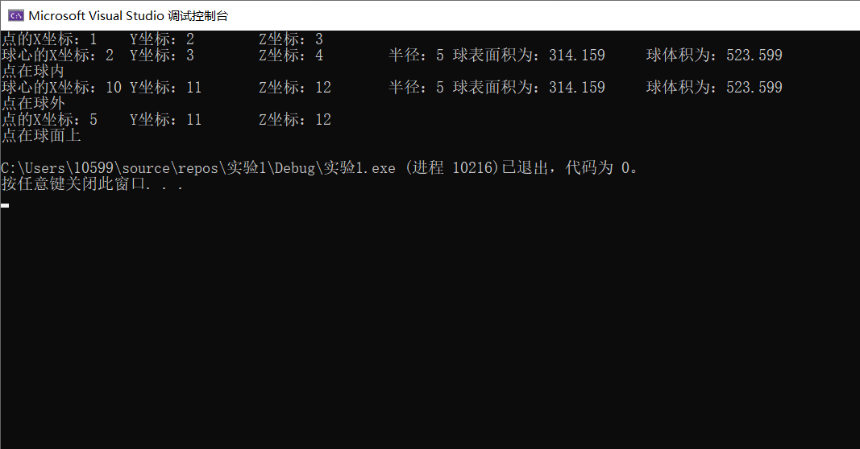
【实验体会】
先创建一个三维点类TPoint，然后公有继承创建球类TBall。要注意的是。为了子类能访问父类的坐标，需要把TPoint的坐标设为protected。我还创建了一个借助数学函数（math.h）判断点与球的关系（在球内，在球面上，在球外）的友元函数p_b。由于TPoint的对象不能访问坐标（保护成员），我增加了一个获取坐标的成员函数get_p，使用引用传递的方式获取坐标。

